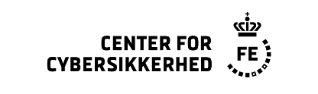
Bliv cybersikker med Emma
Lærervejledning
Aldersgruppe: 9-12 år
Fag: Materialet kan anvendes tværfagligt og kan bruges supplerende i forsøgsfaget teknologiforståelse.
Undervisningsmaterialet har fokus på digital sikkerhed i børnehøjde. Det er anslag til, at børn stifter bekendtskab med cybersikkerhed igennem refleksion, og at børn klædes på til at kunne beskytte sig selv, sine venner og sin familie digitalt.
Overvejelser
En generel introduktion til cybersikkerhed er fordelagtigt i arbejdet med materialet. Hvorfor det er vigtigt at beskytte sig selv på nettet, og hvordan man beskytter sig selv, sine venner og sin familie, kan belyses ved at inddrage information (s. 10-13) og gode råd (s. 16) om phising, hacking, passwords, virus og billeddeling. Materialet udfolder sig i et historisk perspektiv. Det er derfor relevant at inddrage afsnittet om Enigma-maskinen og Alan Turing, der understreger hvor værdifulde data er (s. 14-15). Materialet indeholder øvelser, der tager udgangspunkt i citater fra Emma Gads værk ”Takt og Tone”. Forud for øvelserne er det oplagt at præsentere Emma Gad.
Baggrunden for materialet
Digital sikkerhed er en vigtig samfundsmæssig opgave, og rummer stort forbedringspotentiale. Mangel på digital dannelse og sikkerhed kan have store konsekvenser for samfundets sammenhængskraft. Dette gælder på flere planer – lige fra infrastruktur, samfundsøkonomi og privatøkonomi til god trivsel og adfærd for hvert enkelt barn, dets venner og familie.
I hæftet findes tre citater af børn, omhandlende virus, phising og passwords. Citaterne er fra en undersøgelse foretaget af Børns Vilkår: Digital Dannelse i Børnehøjde. Undersøgelsen viser blandt andet:
Børns digitale viden

%

Knapt halvdelen af alle børn i 4. klasse, der deler kodeord med andre, har aldrig ændret deres kodeord.

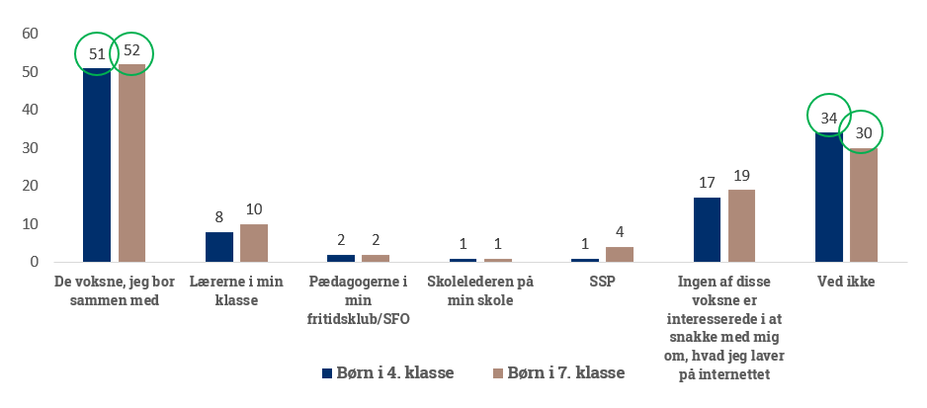

Børns oplevelser af, om de voksne i deres netværk er interesserede i at snakke med dem om, hvad de laver på internettet

Forældreperspektiv og dialog
Vi anbefaler, at eleverne tager hæftet med hjem og taler med deres forældre om digital adfærd og gennemgår de gode råd på bagsiden af hæftet. Børn har ofte stort kendskab til, hvordan enheder, medier, apps og spil fungerer – ofte større kendskab end voksne i deres netværk. Men som forældre og voksne rollemodeller forventes det, at man har mere viden om social færden. Denne viden er fundament for at skabe dialog om generel social adfærd – digitalt og analogt, da disse verdener smelter sammen. Dialog har potentiale til at skabe refleksion hos børn, og være anslag til at styrke deres digitale sikkerhed. Dialogen er ligeledes tryghedsskabende og rammesættende for et sted at gå hen, hvis noget er ubehageligt eller går galt. Det er udfordrende at være forælder og voksen rollemodel. Vi anbefaler at læse Børns Vilkårs gode råd om at være forældre i et digitalt liv: https://bornsvilkar.dk/faa-gode-raad/digitaltliv-2/foraeldre/

Hvorfor en historisk kontekst i dette materiale?
Materialets historiske kontekst er essentiel, da den er et eksempel på vigtigheden af digital sikkerhed, hvilket Alan Turing og Enigma-maskinen tjener som historisk eksempel på. Materialet er ligeledes en refleksionsramme og kontekstualisering for god opførsel og adfærd, hvilket Emma Gad, som kommunikationsekspert i en ny kontekst er eksempel på. Formålet med øvelserne er at skabe nye forståelser af Emma Gads gamle råd. Løsningerne på øvelserne gives ikke på forhånd, men øvelserne åbner for refleksion over den historiske inferens, og skaber en undersøgende tilgang til materialet.
Information er guld værd
Eksemplet med Alan Turing og Enigma-maskinen har til formål at understrege, hvor værdifulde data er.
Enigma er en tysk kodemaskine. Den blev udviklet i 1919, og blev taget i brug i 1929 af den tyske hær. Maskinen kan kryptere og dekryptere, hvilket indebærer at omdanne læselig information til ulæselig information og tilbage igen. Kodeskrivningen har til hensigt at holde information hemmelig for en given modpart/fjende.
Under 2. verdenskrig, hvor Enigma blev anvendt, satte den britiske stat store ressourcer ind for at bryde koderne, da de indeholdt vigtig strategisk information om den tyske hærs krigsførelse. På slottet Bletchley Park arbejdede englænderne i hemmelighed med at afkode den tyske kommunikation. Da krigen var på sit højeste, var 9000 mennesker ansat til at aflytte og bryde tyske koder.
Englænderen og matematikeren Alan Turing og hans gruppe hackede Enigma-maskinen og udregnede koden. Dette havde afgørende betydning for 2. verdenskrig, da englænderne nu havde mulighed for at læse den tyske hærs beskeder om hvornår og hvor de f.eks. ville angribe næste gang. Eksemplet illustrerer hvor stor værdi data har, for individ og samfund, og at det ligefrem kan have afgørende betydning for liv og død.
Hvis dine data bliver hacket, dine koder/passwords kommer i de forkerte hænder, kan det misbruges og gå ud over dig selv, men også dine venner og din familie. Det er derfor vigtigt, at du beskytter dig selv på nettet, så du f.eks. undgår, at andre kan logge ind på dine konti, udgive sig for at være dig, dele billeder du ikke ønsker eller bruge dine penge på spil og apps. Læs vores gode råd på side 16 i hæftet.
Introduktion til Emma Gad
Emma Gad (21.01.1852-08.01.1921), Emmarenze Henriette Margrethe Gad, var en dansk forfatter. Hun er kendt for at have skrevet skuespil og anden litteratur, herunder bogen Takt og Tone – Hvordan vi omgås (1918). Emma Gad var optaget af samfundsrelevante og aktuelle spørgsmål angående ægteskab, seksualitet, moral, politik og generationsproblemer.
Dette undervisningsmateriale tager afsæt i Emma Gads hovedværk Takt og Tone. Bogen indeholder regler for god opførsel og adfærd, formuleret i en humoristisk tone.
Emma Gad udtrykker, at ”Ethvert samfund har brug for færdselsregler. Har man ikke det, sker der færdselsuheld”. Mange af os bruger meget tid på internettet og det er lidt ligesom at færdes i trafikken: Man skal se sig for og passe på sig selv. Emma Gads råd for god opførsel og færden er skrevet ud fra den tidsalder hun levede i, hvilket kan ses på sproget og hendes eksempler. Men grundlæggende handler rådene om, at vi skal opføre os ordentligt overfor andre mennesker, og derfor er de stadig aktuelle i en digital tidsalder. Ved at omskrive Emma Gads råd skabes en dybere forståelse for de pragmatiske kommunikative råd fra fortiden, som i sidste ende kan blive meningsfulde måder, for nutidens elever, at navigere efter i forhold til cybersikkerhed.
Øvelserne i praksis
Materialet former sig dels som en undersøgelse eleverne foretager, og dels som en faciliterende samtale, om denne undersøgelse. Citaterne fra Takt og Tone læses, og forståelsen af dem kan udveksles blandt eleverne. Eleverne omskriver citaterne, så de passer til deres egen digitale hverdag og sprogbrug. Øvelserne kan også praktiseres som aktivitetsløb, hvor citaterne hænger forskellige steder som poster, og eleverne aktivt bevæger sig rundt for at omskrive dem.
Det er oplagt, at øvelserne opsamles og afrundes i plenum, besvarelserne gennemgås og børnenes egne erfaringer deles. Opsamlingen kan skabe rum for en refleksiv proces hos eleverne, og vidensdeling angående, hvordan man færdes socialt med, på, og uden digitale enheder i en digital tidsalder. Gode råd, regler og retningslinjer er komplekse at sætte på formel. Tematikker som billeddeling, deling af passwords, ansigtsløs kommunikation og brugen af emojis, eller mangel på samme, kan opleves meget forskelligt fra elev til elev og i forlængelsen af arbejdet med materialet er opsamlingen på øvelserne netop en mulighed for at skabe en debat blandt eleverne om deres digitale sikkerhed, adfærd og samvær.
Vi ønsker jer god undervisning.

PS. »Kun én hovedregel for alt menneskeligt Samkvem bliver aldrig forældet. Det er den at handle mod sine Medmennesker ud fra et godt Hjerte«, Emma Gad.
Materialet er udarbejdet i anledning af European Cyber Security Month 2019, af Enigma – Museum for post, tele og kommunikation, Børns Vilkår, Center for Cybersikkerhed og Ingeniørforeningen IDA.

Cybersikre hilsner
Enigma, IDA, Børns Vilkår og Center for Cybersikkerhed

https://bornsvilkar.dk/om-boerns-vilkaar/publikationer-og-rapporter/#rapporter
Bjarne Kildegaard: Emma Gad i Den Store Danske, Gyldendal. Hentet 30. september 2019 fra http://denstoredanske.dk/index.php?sideId=81589
https://jyllands-posten.dk/premium/indblik/ECE10577852/100-aar-efter-emma-gad-takt-og-tone-i-en-moderne-brydningstid/ (besøgt den 01-10-2019)
https://jyllands-posten.dk/premium/indblik/ECE10577852/100-aar-efter-emma-gad-takt-og-tone-i-en-moderne-brydningstid/ (besøgt den 01-10-2019)

